溧阳市小学期末质量调研 二 年级__语文_学科质量分析
(学校用)
一、基本信息
学校名称：溧阳市上兴中心小学_ 学校代码：10__
参考班级：_ 二（1）班 ~ 二（6）班 _
任课教师：宣琰、王远进、 吴颖妍、方丽萍、狄琰华、赵婷

二、逐题得分率统计
题号 | 一 | 二 | 三 | 四 | 五 | 六 | 七 | 八 | 九
题型 | 看拼音，写词语 | 给加点字选择正确的读音 | 比一比，再组词 | 按要求完成词语练习 | 按要求完成句子练习 | 根据课文内容填空 | 阅读短文，完成练习 | 写话
应得分 | 2800 | 1680 | 1120 | 7280 | 3360 | 4675 | 3640 | 3360
实得分 | 2311.5 | 1591 | 1080.5 | 6340.5 | 2994.5 | 4141 | 3226 | 3216
得分率% | 82.5% | 94.7% | 96.4% | 87% | 89.1% | 88.5% | 88.6% | 95.7%

三、典型错误分析
例举学生的典型错误，并分析错误原因(可插入错误示例图片)：
题型 | 错误类型 | 分析原因
一、看拼音，写词语 | 1.温暖的“暖”的偏旁误写成目字旁。  2.游戏的“游”的右半部分写成反文旁。  3.期望的拼音没有拼准或者拼错，写成希望、期忘 | 1.学生写字表的四会字掌握不牢固  2.审题不仔细，拼读不精确  3.对于字形的记忆还不够准确。
二、给下面句子中加点字选择正确的读音，打勾 | 1.误将勾画成横线。  2.部分题目漏做  3.大喝一声中的读音选错，选了第一声。 | 1.没有仔细读题，题目要求没有领会  2.做完没有仔细检查拼读  3.对多音字的掌握不牢固
三、比一比，再组词 | 1.组词过程中的错别字太多。例如挂钩写成“挂钓”、青蛙写成“蜻蛙”  2.植与值写的时候里面少一横。 | 1.字词掌握不灵活  2.错别字较多  3.写字不细心，对基础字的书写习惯差  4.学生粗心导致的，同音字掌握较差。
四、按照要求完成词语练习 | 1.量词中， 一（ ）房子写成一个房子，一（ ）老牛写成一只老牛  2.写出含有笑字的ABB式词语，写成微笑、傻笑  3.诊所、场所、派出所、体育馆中画出不是同类词，画成场所。  4.赏（心）悦（目）写不出来 | 1.做题不够仔细认真。  2.短语的集中练习少，方法不能熟练掌握。  3.没有养成良好的做题习惯。  4.对于词语的理解出现偏差  5.做题思维僵化，没有及时变通。
五、按要求完成句子练习 | 1.填上表示声音的词，错别字较多。  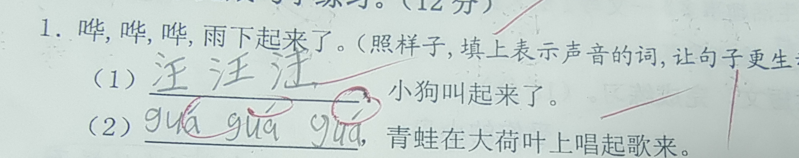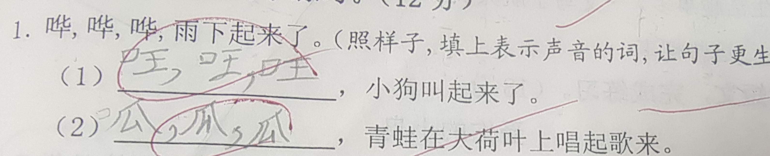2.基础字上“越”、“既”写错。 | - 做题不够规范  - 生字掌握不够扎实
六、根据课文内容填空 | 1.《雷雨》是按照什么顺序来写的，学生写错或者空题。  2.《太空生活趣事多》一文写了航天员在太空中睡觉、 、 、 。学生写不完整。  3.错别字过多，例如莲与连搞混淆。 | 1.对课文内容掌握不够扎实，只过多关注默写内容，缺少对课文的整体把握。  2.错别字较多，平时基础知识掌握不够牢固。
七、阅读短文，完成练习 | 1.填上合适的短语：样子（ ），有答案：样子可好看了，填成短语。  2.判断正误：啄木鸟腹部的羽毛是黑色的（ ）。部分学生打勾。  3.啄木鸟被人们称为“ ”。部分学生写“益鸟” | 1.做题粗心，题目要求没有认真领会。  2.文章的信息提取能力差。  3.对关键字词句理解有偏差。
八、写话 | 1.标点运用不恰当。  2.句子不够通顺。  3.部分学生没有写通顺。 | 1.学生迁移能力较差，这篇写话之前复习的时候做过，学生再看到的时候没有立马反应过来。  2.书写不够规范，错别字太多。

四、成效分析
取得成绩及存在问题，并分析原因：
取得成绩：
我校二年级280名学生参加本次语文测试，在考试中大部分学生能认真对待，做到卷面整洁，书写工整。
从本次考试中学生完成的综合情况来看，大部分学生对基础知识的掌握还是比较理想的，得分率较高，说明老师们在平时对知识点的训练抓的很紧，学生能多读、多练、多巩固，但同时也存在着审题能力不高，粗心，不注意检查的不良现象造成了失分的后果。通过这次质量调研，我们进一步了解了学生学习的得与失，同时也掌握了学生在学习方面的不足之处，通过分析研究，及时查漏补缺，更好地为以后的教学服务。
本次质量检测比较客观的反映了我校二年级语文的教学质量，具体情况如下。
学科 | 应考人数 | 实考人数 | 最高分 | 最低分 | 平均分 | 优秀率 | 及格率
语文 | 280 | 280 | 100 | 6 | 90.31 | 89.9% | 85%
存在的问题：
- 部分学生学习方法较死板，对所学知识不能举一反三，不能灵活运用，
- 部分学生不会审题，不理解题意。
- 有些题型训练不到位，学生失误多。
原因分析：
- 学生的审题能力还要加强，例如，给加点字选择正确的读音，画勾。好几个学生画成了横线。
- 对于课内阅读除了背诵之外，必要的还是要抄写加强。
- 同时还发现我们的学生缺乏语文能力，掌握的词语不丰富，在阅读题中就有反映。4.还有就是学生的思维表达力还有局限性，视野不开阔，
5.纵观这次考试今后还要在基础练习方面、阅读分析方面和写话方面多下功夫，要多读多练多写，争取让学生的阅读分析理解能力提高。

五、命题质量反馈
本次考试总分100分，考试时间60分钟，共设了8个板块，25个小题。第一板块是看拼音写词语，考察学生的四会字认读情况。第二板块是给加点字选择正确的读音，考察学生对多音字的掌握程度。第三板块是比一比，再组词，考察学生对同音字组词的运用能力。第四板块是按要求完成词语练习，考察学生对量词填写、照样子写词语的运用能力。第五板块是按要求完成句子练习，考察学生的句子运用情况。第六板块是根据课文内容填空，考察学生对本册书的整体理解能力。第八板块是写话，考察学生的字词句综合运用情况。
总体而言，试卷基本上贯彻了新课标的要求，把握住了教材的内容，知识覆盖面较广，信息量大，贴近学生生活，既注重对学生基础知识的考查，又注重对学生各方面能力的检测，体现了注重基础，注重能力联系生活实际的原则，拼音、汉字、词语、句子注重基础考察，阅读激发学生兴趣，写话贴近生活，我认为这次的试卷信度和效度皆有，并且有很好的区分度。试卷难度适中，对于基础好的学生来说考高分不难。
今后提高教学质量的措施：
一、培养学生良好的学习习惯。学习态度决定了学习效果，习惯所起的作用大于一时所取得的考试成绩，而且习惯和学习成绩是联系在一起的，当学生有了良好的学习习惯，生活习惯必定促进学习成绩的提高，二者是密不可分的，养成良好的语文学习习惯，肯定会让学生在语文学习方面受益匪浅。
二、抓好基础知识的训练，学好语文基础知识很重要，字词都掌握不好，怎么就让他们读文章写作文呢？从这次考试中明显的感觉到学生基础知识掌握不扎实，特别是一些处于中等水平的学生，如果能把基础掌握好，那么造大楼的地基就打好了，那样他们对于后面比较难的课外阅读。才能真正的思考并解决问题。
三、重视课内外积累。积累是创新的前提，新课标重视学生知识的积累有较丰富的积累，扩大知识面，增加阅读量。
四、狠抓班级后进学生，对后进学生给予更大的关心，做到课堂上多提问，更加多关心，对他们的作业争取做到面批面改，使他们进一步树立起学习的信心，从而促进全班教学质量的提高。
五、根据学生的记忆周期，制定相吻合的复习计划，做到事半功倍。同时，教师应更深入地研读教材，把握重点，循序渐进地进行复习，学生也学得轻松。
注:质量分析侧重围绕下面三个方面进行：(1)从典型错误分析入手，剖析学生的思维过程，分析学生的学习困难，设计最合理的思维策略和思维路径。(2)加强对比，注重交流，剖析老师的教学过程，寻找教师教学中的盲点，共同厘清教材知识结构，探寻教学策略。(3)全面反思教学质量研究提升体系，部析质量管理过程，分析管理过程的得失，改进教学质量研究提升的方式方法。

